Herramientas para el estudio de compatibilidad en navegador
- Ahora se te ha requerido que realices un pequeño análisis sobre las tecnologías a emplear en tu próximo proyecto Web. Para ello, asumiremos que eres el CTO de una importante empresa informática que va a desarrollar un proyecto Web para uno de los siguientes países, que vendrá determinado por la última cifra de tu DNI:
Mi DNI acaba en 6, el análisis será sobre Italia.
- ¿Cuáles son los 2 navegadores más populares en el país seleccionado? Esta información debe quedar documentada tanto textualmente como en forma de captura de pantalla de la herramienta.
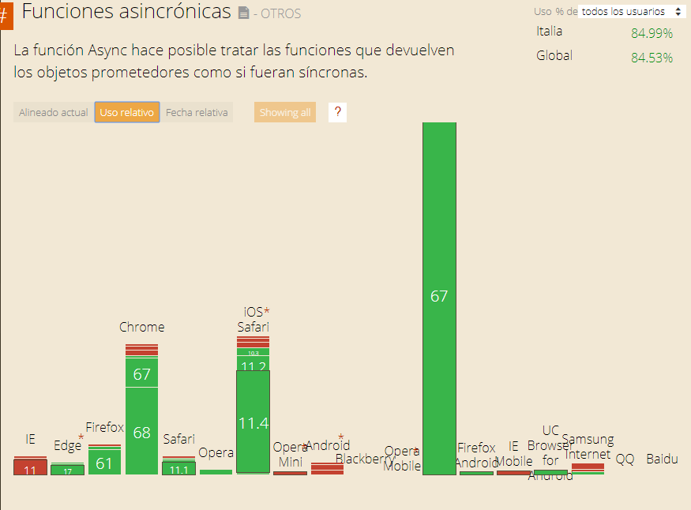
Los dos navegadores más populares son Chrome y Safari.

- ¿Cuál es el grado de soporte de la tecnología a nivel global?
A nivel global de Async functions es de un 84.53% .

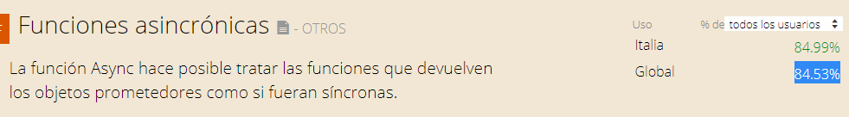
A nivel global de ES6 classes es de un 86.98%
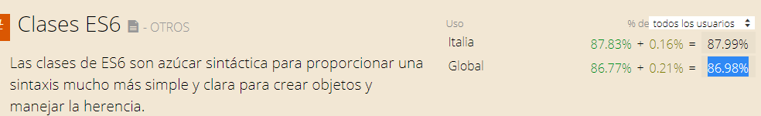
A nivel global de CSS 2.1 selectors es de un 96.11%
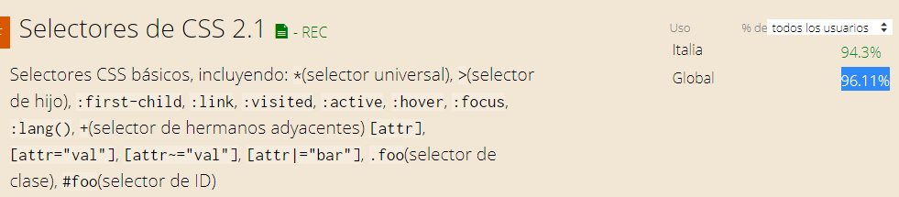
- ¿Cuál es el grado de soporte de la tecnología a nivel el país seleccionado?
A nivel de Italia de Async functions es de un 84.99%
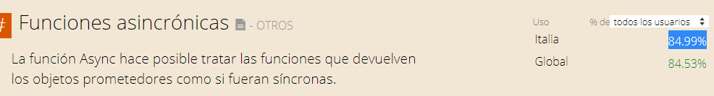
A nivel de Italia de ES6 classes es de un 87.99%
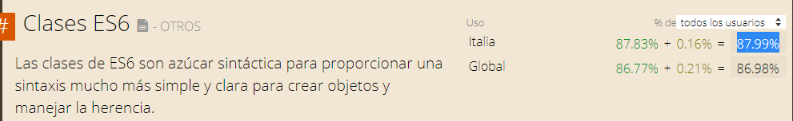
A nivel de Italia de CSS 2.1 selectors es de un 94.3%
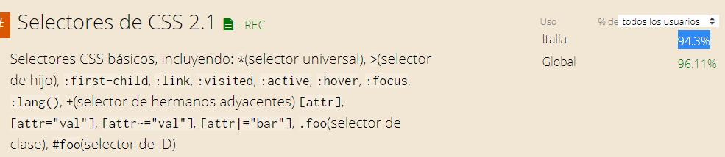
- ¿Cuál es la primera versión que soportó la tecnología para cada una de las familias de navegadores mostradas?
- Async functions:
- Para IE no sportó ninguna versión
- Para Edge la primera versión que soportó fue la 15
- Para Firefox la primera versión que soportó fue la 52
- Para Chrome la primera versión que soportó fue la 66
- Para Safari la primera versión que soportó fue la 10.1
- Para Opera la primera versión que soportó fue la 54
- Para Safari y Chrome para iOS la primera versión que soportó fue la 10.3
- Para mini Opera ninguna versión
- Para Navegador Android ninguna versión
- Para Chrome para Android la primera versión que soportó fue la 67
- Para Firefox para Android la primera versión que soportó fue la 60
- Para IE Mobile ninguna versión
- Para UC Browser para Android la primera versión que soportó fue la 11.8
- Para Samsug Internet la primera versión que soportó fue la 6.2
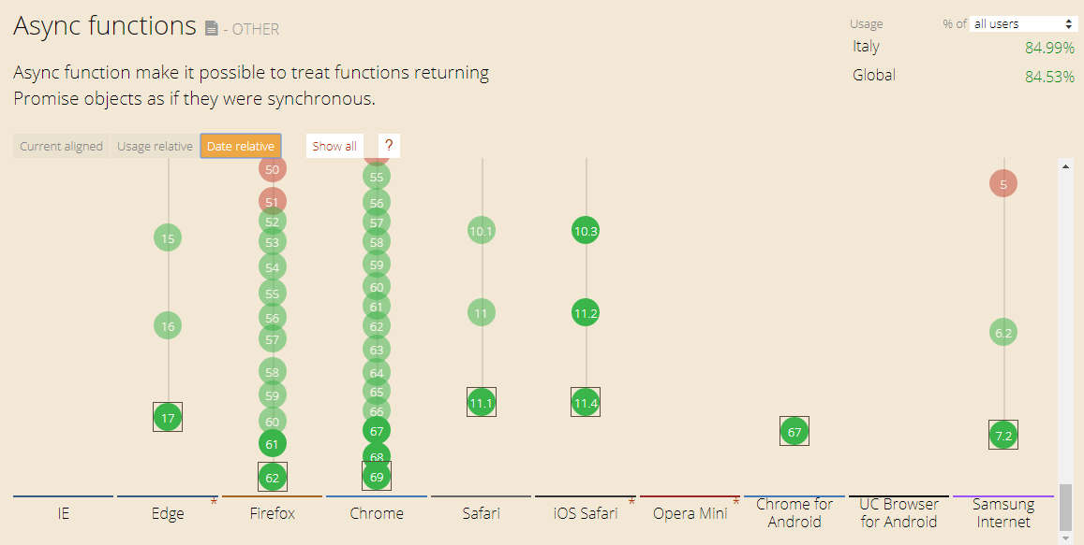
- ES6 classes:
- Para IE no sportó ninguna versión
- Para Edge la primera versión que soportó fue la 15
- Para Firefox la primera versión que soportó fue la 52
- Para Chrome la primera versión que soportó fue la 66
- Para Safari la primera versión que soportó fue la 10.1
- Para Opera la primera versión que soportó fue la 54
- Para Safari y Chrome para iOS la primera versión que soportó fue la 10.3
- Para mini Opera ninguna versión
- Para Navegador Android ninguna versión
- Para Chrome para Android la primera versión que soportó fue la 67
- Para Firefox para Android la primera versión que soportó fue la 60
- Para IE Mobile ninguna versión
- Para UC Browser para Android la primera versión que soportó fue la 11.8
- Para Samsug Internet la primera versión que soportó fue la 6.2
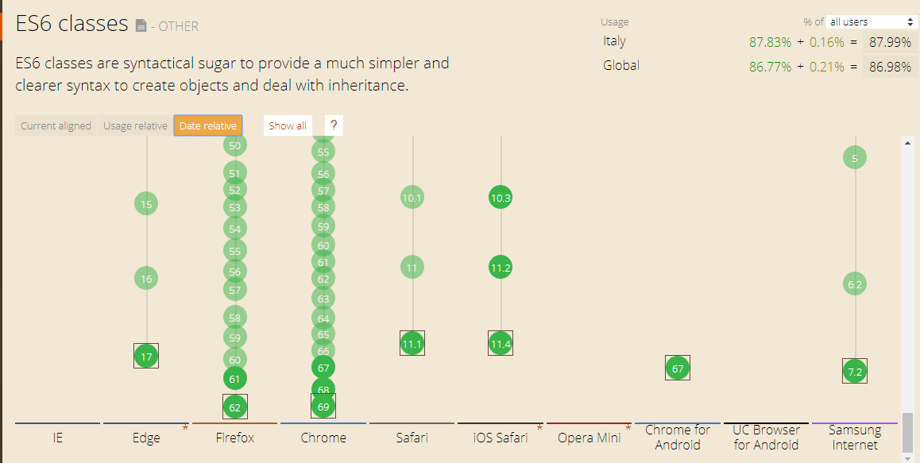
- CSS 2.1 selectors:
- Para IE la primera versión que soportó fue la 8
- Para Edge la primera versión que soportó fue la 15
- Para Firefox la primera versión que soportó fue la 48
- Para Chrome la primera versión que soportó fue la 29
- Para Safari la primera versión que soportó fue la 9.1
- Para Safari y Chrome para iOS la primera versión que soportó fue la 8.1-8.4
- Para Chrome para Android la primera versión que soportó fue la 67
- Para UC Browser para Android la primera versión que soportó fue la 11.8
- Para Samsug Internet la primera versión que soportó fue la 4
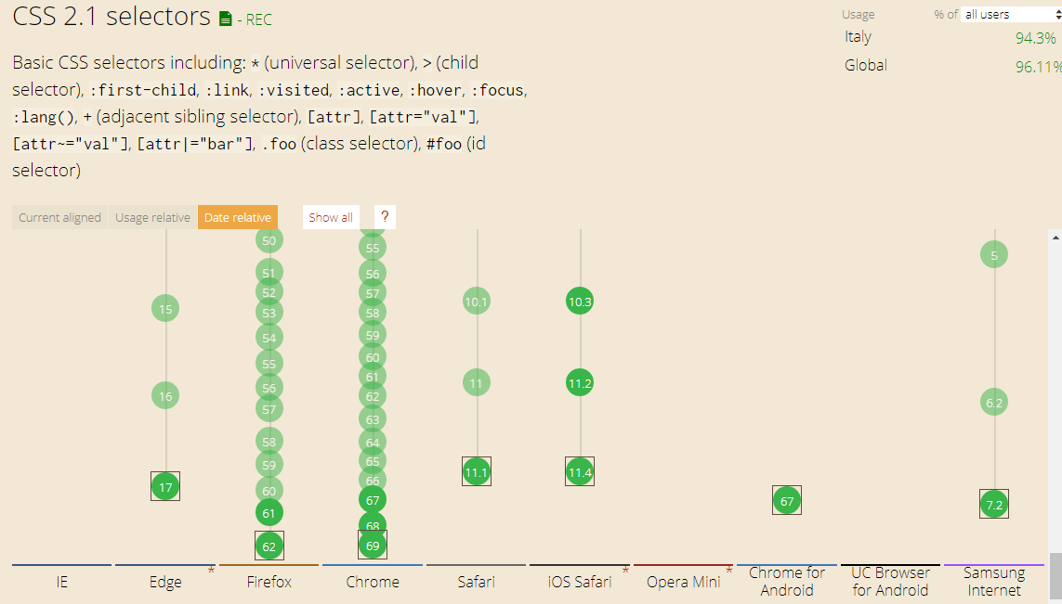

- ¿Existe alguna familia de navegadores que no soporte la tecnología en ninguna de sus versiones?
En cuanto a Async functions:
· Para IE no tiene ninguna versión que lo soporte
· Para mini Opera no tiene ninguna versión que lo soporte
· Para Navegador Android no tiene ninguna versión que lo soporte
· Para IE mobile no tiene ninguna versión que lo soporte
En cuanto a ES6 classes:
· Para IE no tiene ninguna versión que lo soporte
· Para Opera mini no tiene ninguna versión que lo soporte

- Tras haber realizado este pequeño análisis, se te pide realizar una pequeña recomendación sobre qué tecnologías incluirías en el proyecto dado el país analizado. Es importante que las respuestas estén razonadas y basadas en los datos recogidos de la herramienta.
La tecnología que yo utilizaría seria CSS 2.1 selectors, ya que en todos los buscadores no tiene ninguna versión que no la pueda soportar.
- Ahora compararemos los datos recogidos en tu estudio con los datos de otro país. Para ello, fíjate en el dígito que empleaste para determinar el país que analizaste. Si eres un dígito par, deberás buscar un compañero con un dígito impar. Si eres un dígito impar, deberás buscar un compañero con un dígito par. Se os pide que comparéis los datos recogidos en vuestros análisis y que, individualmente, respondáis a las siguientes preguntas:
- ¿Observas algunas diferencias significativas en los datos recogidos para los distintos países?
Lo he comparado con Marruecos y allí comparado con Italia, se utiliza muy poco el ordenador y el móvil es dispositivo que más se utiliza.
- Razona a qué crees que se pueden deber estas diferencias y cómo pueden afectar al desarrollo de un proyecto tecnológico Web.
Las diferencias pueden deberse a que Marruecos en comparación con Italia es pobre y con pocos recursos económicos. En cuanto a cómo puede afectar a un proyecto tecnológico Web, tienen inconvenientes y dificultades ya que el dispositivo que más se usa es el móvil y el móvil no tiene tantos recursos como el ordenador.

